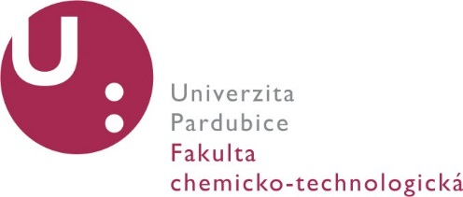
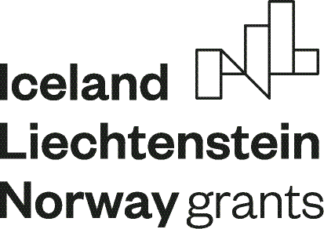

Zápis z: Pardubice Teaching Visit September 4th – 6th and 25th – 27th 2019 at BI Norwegian Business School, Nydalsveien 37, 0484 Oslo, konané v rámci projektu institucionální spolupráce č. EHP-CZ-ICP-1-002, FONDY EHP 2017-2021: Program vzdělávání
Datum konání: 4.9. – 6.9.2019 a 25.9. – 27.9.2019
Místo konání: BI Norwegian Business School, Nydalsveien 37, 0484 Oslo
Účastníci z Univerzity Pardubice: Ing. Jan Vávra, Ph.D., doc. Ing. Liběna Tetřevová, Ph.D., Ing. Simona Munzarová, Ph.D.

- Seznámení s BI Norwegian Business School
Ellen Heggelund, BI Executive Project Manager (4.9.2019), zahájila program představením BI Norwegian Business School v Oslu, norského partnera projektu INEMSUP, jeho historií, misí, organizační strukturou, technickým zázemím, knihovnou BI, jejím fondem, organizací, systémem výpůjček.
- Studium na BI Norwegian Business School
Prof. Atle Midttun (4.9.2019) popsal systém vzdělávání z hlediska struktury a obsahu studijních programů a vědecko-výzkumné činnosti na BI Norwegian Business School.
Janicke Rasmussen, děkanka pro MSc (4.9.2019) představila strukturu a organizaci studijních programů MSc, MBA, EMBA, jejich formy, podmínky úspěšného absolvování.
Annette Drangsholt Nilsen (6.9.2019) presentovala systémy vzdělávání na BI Norwegian Business School v Oslu. Postupy podpory studentů při vzdělávání, a to jak fyzické tak online, informační studentský systém, možnosti online komunikace studentů k jednotlivým kurzům, princip asistentů z řad studentů na předmětech.
- Udržitelný rozvoj na BI Norwegian Business School
Prof. Caroline Ditlev-Simonsen (4.9.2019) vysvětlila rámec, strategii a prioritní cíle společenské odpovědnosti a udržitelného rozvoje uplatňované na BI Norwegian Business School v Oslu. Z hlediska výuky pak poukázala na integraci myšlenky udržitelného rozvoje do všech kurzů.
- Studenti na BI Norwegian Business School
Eirik Skorstad (4.9.2019), člen rady studentské organizace SBIO při BI Norwegian Business School Oslo představil tuto organizaci z hlediska její vize, strategie, organizační struktury, financování, aktivit, projektů, spolupráce s jinými subjekty apod. a zároveň poukázal na vybrané cíle a aspekty udržitelného rozvoje integrované do činnosti SBIO.
Zástupci Univerzity Pardubice (5.9.2019) se účastnili akce „Karrieredagene“ na BI Norwegian Business School, v rámci které se mohou studenti seznámit se zástupci řady firem z jejich oboru studia.
- Kurz „CSR, Innovation and Strategy for Sustainable Business“
Prof. Atle Midttun (5.9.2019) představil strukturu, personální a organizační zajištění kurzu „CSR, Innovation and Strategy for Sustainable Business“, věnoval se jeho obsahu, jednotlivým modulům a aplikaci moderních didaktických metod mimo jiné i s ohledem na uplatnění principů občanské angažovanosti.
Zástupci Univerzity Pardubice (5. a 26. 9.2019) se účastnili výuky v tomto kurzu, konkrétně modulů: „ Driving Innovation for ecological and social sustainability“ a „Socially Responsible Innvesting“, vedené Prof. Atle Midttun.

- Diskuze
Každý den návštěvy partnerské univerzity probíhaly jak formální tak neformální setkání s výše jmenovanými i dalšími zástupci partnerské instituce věnovaná například moderním metodám vzdělávání, či vybraným příkladům dobré praxe a aplikace společensky odpovědných aktivit touto institucí a možnostem jejich realizace v podmínkách Univerzity Pardubice.

Zapsala: Ing. Simona Munzarová, Ph.D.
Verifikoval: Ing. Jan Vávra, Ph.D.
Pardubice 21. 10. 2019

HARMONOGRAMY NÁVŠTĚV

Pardubice Teaching Visit September 4th – 6th 2019 at BI Norwegian Business School, Nydalsveien 37, 0484 Oslo

Wednesday 4. September

 | Who |  | Where |  |  | What
10:00 – 12:00 | Ellen Heggelund, BI Executive Project Manager |  |  | BI, main entrance | Introduction to BI
12:00 - 12:45 |  |  | BI, 7th floor |  |  | Lunch
13:00 – 14:00 | Prof. Caroline Ditlev-Simonsen |  |  | C5-017 | Sustainability- teaching
14:00 – 15:00 | Eirik Skorstad, board member SBIO |  |  | C5-017 | Student perspective and the student union
15:00 – 16:00 | Janicke Rasmussen, Dean MSc |  |  | C5-017 | BI`s Master Programmes

Tursday 5. September
 | Who Where |  | What
11:00 – 14:00 | Prof. Atle Midttun and MSc student Magne Lia | C2-030 |  | Sit in CSR class
14:00 – 14:45 | BI |  | Lunch
15:00 – 16:00 | Prof. Atle Midttun | A4-152 |  | Follow- up discussion
18:45 | Ellen, Atle, Nina, Magne, Line | Venue: BI main entrance |  | Dinner at Restaurant Østmarkseteren

Friday 6. September

 | Who Where |  | What
09:00 – 10:30 | Annette Drangsholt Nilsen | A4-117 |  | Presentation of BI`s Learning systems
12:00 – 13:00 | BI |  |  |  | Lunch

Pardubice Teaching Visit September 26th – 27th 2019 at BI Norwegian Business School, Nydalsveien 37, 0484 Oslo

Thursday 26th September
- 11:00 - 13:45 Sit in in class : GRA 6837 CSR, Innovation and Strategy for Sustainable Business Room C2 030
- 14:00 - 16: 00 late lunch workshop on teaching
- 17:00 - 18:30 Participation in informal get together with students and staff

Friday 27th September
- 10: 00 -11:30 Orientation about BIs sustainability practice
- 11:30 - 12:30 Lunch
- 12:30 --- Social programme

